Relazione di gruppo

Pavan, Sow, Zamuner

Idea:

-perché

-cosa volevamo fare

-come pensavamo di fare

-schizzi della grafica

L’idea di creare un lettore musicale è nata dal progetto che un membro del nostro gruppo ha deciso di proporre lo scorso anno. Fin da subito sono stati notati potenziali miglioramenti e ci siamo messi all’opera realizzando uno schizzo di come sarebbe risultata l’interfaccia grafica.

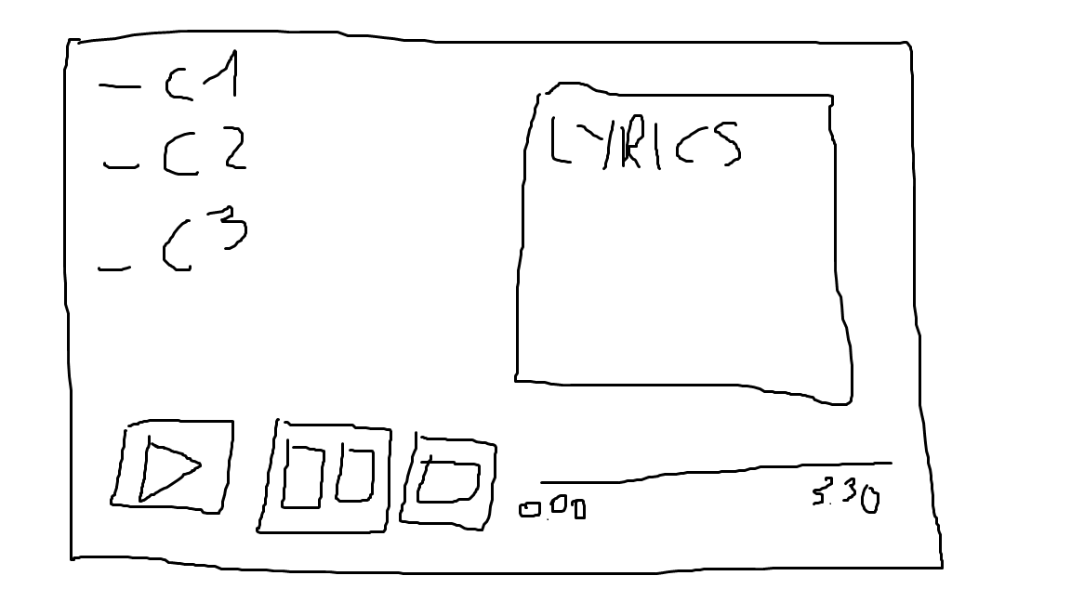

Inizio implementazione:

-Recupero informazioni sul come far partire un audio

-Sperimentazioni sugli audio

-Creazione view con WindowsBuilder

La prima parte dell’implementazione è quindi stata l’interfaccia grafica, il package *view*, poiché avevamo già un modello al quale far riferimento. Dopodiché abbiamo iniziato a sperimentare sui file audio, come si utilizzano e che classi permettono di gestirli. Questo perché ovviamente gli audio sono la base del nostro progetto e senza averci preso domestichezza continuare con l’implementazione sarebbe risultato arduo.

Fase inoltrata dell’implementazione

-Notato problemi sul tipo di file audio che si potevano riprodurre

-Trovato soluzioni per aggirarli (prima provato con mp3, poi cercato di comprimere wav)

-Conclusione interfaccia grafica

-Conclusione model

-Inizio controller e far interagire view con il SongPlayer

Proseguendo nell’implementazione sono sorti i primi problemi proprio con i file audio: abbiamo scoperto che, per come è stato implementato il *Java AudioInputStream*, i file che possono essere riprodotti non possono avere qualsiasi tipo di estensione: come sperimentazione avevamo provato con i file .mp3 per la loro leggerezza, ma è stato impossibile riprodurre gli audio. Allora ci siamo direzionati verso i file .wav, che invece funzionano.

Non ci siamo imbattuti in altri gravi problemi ad eccezione di quelli riguardanti i file audio: abbiamo proseguito e concluso le implementazioni di *view* e *model*, dopodiché abbiamo dato una forma al *controller*, e abbiamo quindi iniziato a far interagire l’utente con il lettore musicale attraverso l’interfaccia grafica.

Fase finale implementazione

-Modifiche estetiche view

-Conclusione controller

-Bug fixes

Dopo aver concluso le implementazioni del *controller* siamo passati all’immancabile fase di bug fixing, oltre che di alcune modifiche estetiche per quanto riguarda l’interfaccia grafica. Non sono stati trovati molti bug poiché tutta la fase di scrittura del codice è stata suddivisa in sub-implementazioni e quasi ogni implementazione di una funzionalità veniva testata pochi istanti dopo aver buttato giù il codice.

Documentazione

-Specifica requisiti

-Diagramma UML

-Javadoc

Infine sono state realizzate le documentazioni richieste: i Javadoc, le specifiche dei requisiti, e i vari diagrammi UML dei casi d’uso e delle classi, realizzati grazie a questo sito web: <https://creately.com/>

Conclusioni e opinioni personali

Il risultato finale del nostro progetto è un lettore musicale completamente funzionante che, data una lista di canzoni, permette di sceglierne una da riprodurre e dà la possibilità di metterla in pausa, stopparla o farla ripartire, oltre che ovviamente la possibilità di cambiare canzone quando si vuole.

Il progetto di gruppo è stata un’ottima idea che ci ha permesso di mettere in pratica le competenze ottenute durante il corso degli anni, lasciandoci adoperare la nostra fantasia e creando comunque qualcosa di funzionale, pratico e utile.